MODUL: TETAPAN
GARIS PANDUAN BAGI PROSES TETAPAN SYARIKAT, ASET, BANK, PINJAMAN DAN
JENIS PERBELANJAAN

- TETAPAN SYARIKAT
Di bahagian ini, pengguna dibenarkan untuk mengemaskini maklumat terkini bagi tetapan syarikat.
- Sila ke menu Tetapan > Tetapan Syarikat
- Paparan kemaskini syarikat dipaparkan
- Selepas pengemaskinian di buat, sila klik butang Kemaskini.
- Sekiranya tiada sebarang pengemaskinian dilakukan, klik butang kembali ke laman utama sistem.
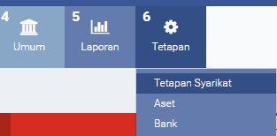
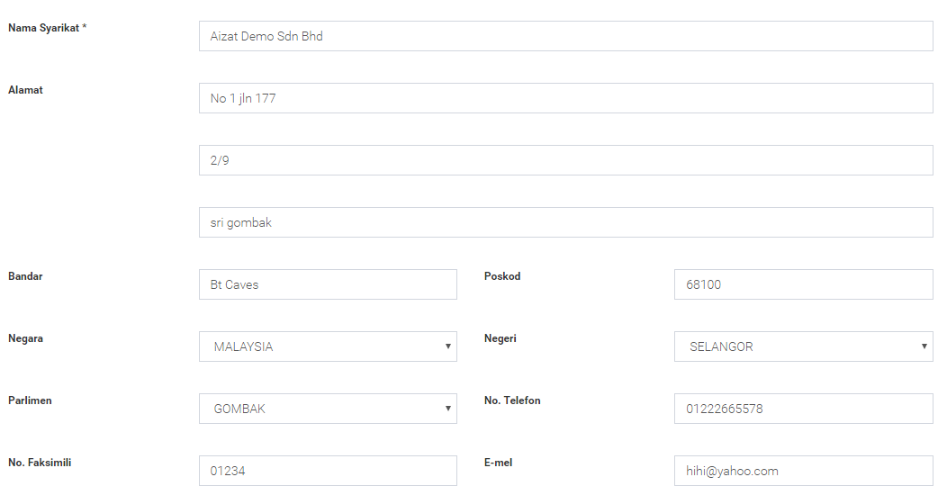

- TETAPAN ASET
Bagi persediaan aset tetap, sistem telah menyediakan 10 rekod tetapan aset. Pengguna dibenarkan untuk mengemaskini aset tetap yang sedia ada, baki, tarikh dan status.
- Sila ke menu Tetapan > Aset
- Paparan persediaan aset tetap dipaparkan
- Pilih dari senarai aset tetap dan klik pada nama aset yang perlu dikemaskini
- Untuk simpan data, klik butang Simpan
- Sekiranya tiada data untuk dikemaskini, klik butang Tutup
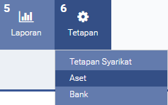
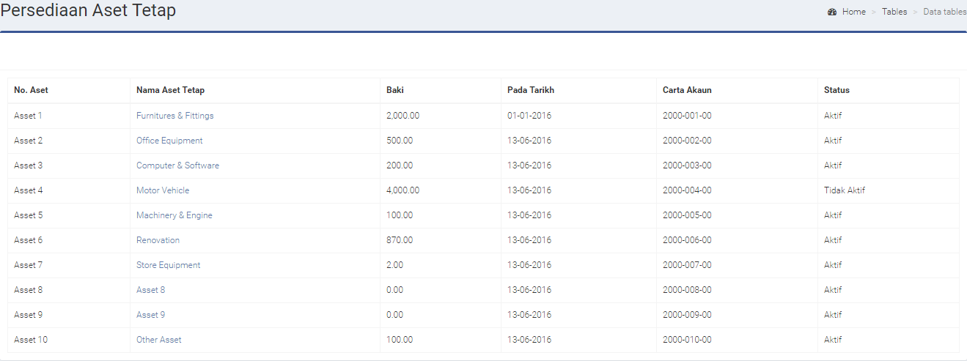
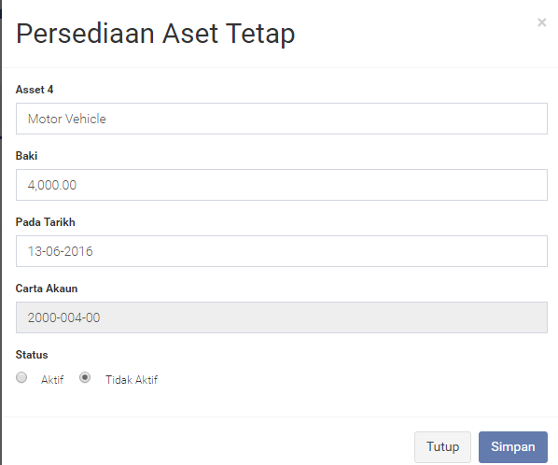
- TETAPAN BANK
Bagi tetapan Bank, sistem telah menyediakan 5 rekod senarai bank. Pengguna dibenarkan untuk mengemaskini nama akaun sedia ada, baki, tarikh dan status.
- Sila ke menu Tetapan > Bank
- Paparan persediaan bank di paparkan
- Pilih dari senarai bank dan klik pada nama akaun yang perlu dikemaskini
- Untuk simpan data, klik butang Simpan
- Sekiranya tiada data untuk dikemaskini, klik butang Tutup

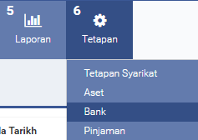
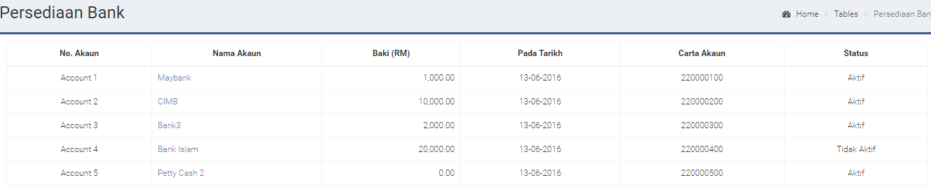
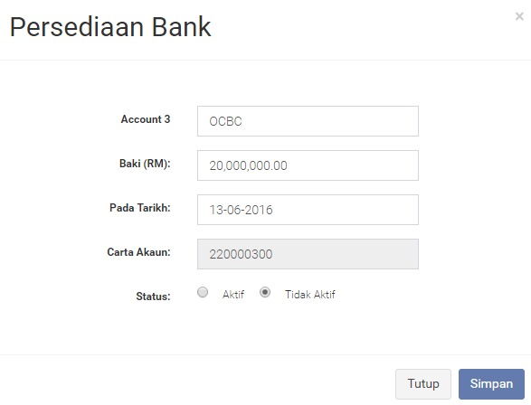

- TETAPAN PINJAMAN
Bagi tetapan pinjaman, sistem telah menyediakan 5 rekod senarai pinjaman. Pengguna dibenarkan untuk mengemaskini nama pinjaman sedia ada, baki, tarikh dan status.
- Sila ke menu Tetapan > Pinjaman
- Paparan persediaan pinjaman di paparkan
- Pilih dari senarai pinjaman dan klik pada nama pinjaman yang perlu dikemaskini
- Untuk simpan data, klik butang Simpan
- Sekiranya tiada data untuk dikemaskini, klik butang Tutup
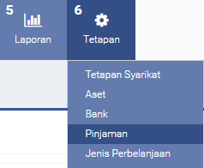
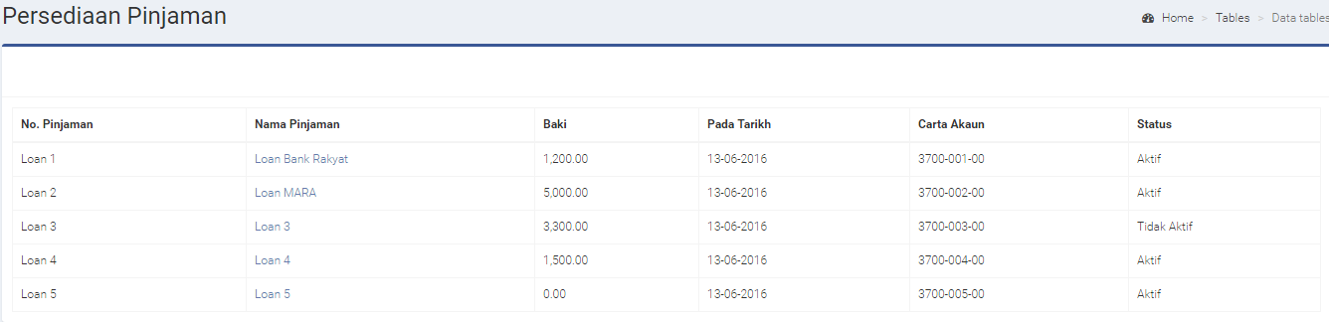
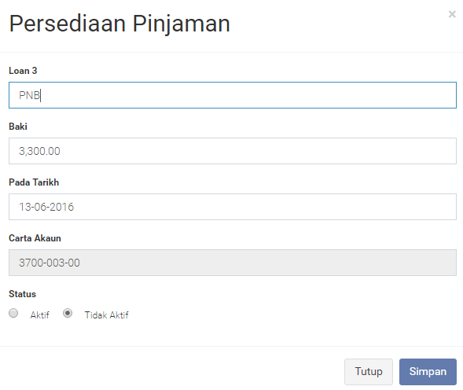
- TETAPAN JENIS PERBELANJAAN
Bagi tetapan jenis perbelanjaan, sistem telah menyediakan semua senarai jenis perbelanjaan. Pengguna hanya boleh
- Sila ke menu Tetapan > Jenis Perbelanjaan
- Paparan persediaan jenis pebelanjaan di paparkan
- Pilih dari senarai jenis perbelanjaan dan klik pada nama jenis perbelanjaan yang perlu dikemaskini.
- Tentukan status jenis perbelanjaan, sama ada ianya Aktif atau Tidak Aktif
- Untuk simpan data, klik butang Simpan
- Sekiranya tiada data untuk dikemaskini, klik butang Tutup
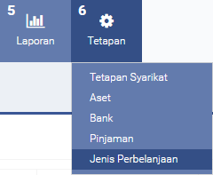
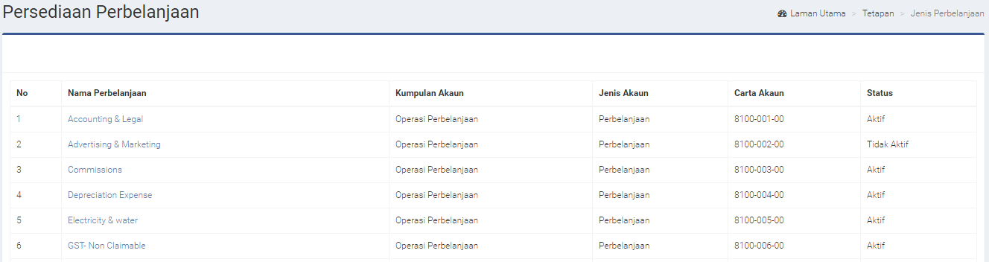
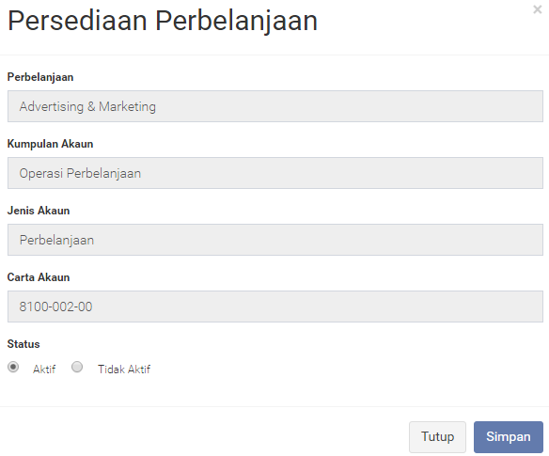

MODUL: PERBELANJAAN
GARIS PANDUAN BAGI PROSES MEREKOD TRANSAKSI KOS JUALAN, BELANJA OPERASI DAN PEMBELIAN ASET TETAP

- PERSEDIAAN KOS JUALAN
Di bahagian ini, pengguna akan merekod kos jualan transaksi kos jualan. Berikut adalah simbol – simbol yang akan digunakan di paparan ini.
SIMBOL | PENERANGAN
 | Ianya membenarkan pengguna untuk membuat penambahan baru kos perbelanjaan
 | Butang untuk memadam senarai kos perbelanjaan. Butang akan menyala ke pada warna merah apabila pengguna klik pada butang kecil dari senarai untuk proses memadamkan senarai.
 | Ianya membenarkan mencetak semua senarai kos perbelanjaan
 | Butang carian untuk mencari senarai kos perbelanjaan
 | Butang untuk mencetak butiran kos perbelanjaan
 | Butang untuk membuat penambahan perbelanjaan baru
 | Butang untuk memadam butiran kos perbelanjaan
 | Butang untuk mencetak butiran kos perbelanjaan
 | Pautan ke senarai kos jualan
 | Pautan ke Jurnal
 | Butang ini adalah untuk pengguna membuat pengemaskinian data maklumat
 | Butang ini terletak di cetakan senarai. Ianya membenarkan pengguna untuk membuat cetakan terus ke mesin pencetak.
 | Butang ini terletak di cetakan senarai. Ianya membenarkan pengguna untuk memuat turun senarai.
 | Butang ini terletak di setiap lampiran cetakan. Ianya membenarkan pengguna untuk log keluar dari senarai.

    - MENAMBAH KOS PERBELANJAAN
- Sila ke menu Perbelanjaan > Kos Jualan
- Senarai Kos Jualan akan dipaparkan. Kemudian, klik butang + Tambah Kos Perbelanjaan.
- Paparan Tambah Kos Jualan dipaparkan. Kemudian, klik butang +Tambah Butiran
- Di bahagian butiran, pilih tarikh dan bank dari senarai
- Kemudian, masukkan maklumat kos perbelanjaan
- Untuk simpan data, klik butang +Simpan.
- Klik butang Tutup, sekiranya tiada penambahan data di buat.
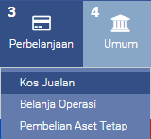
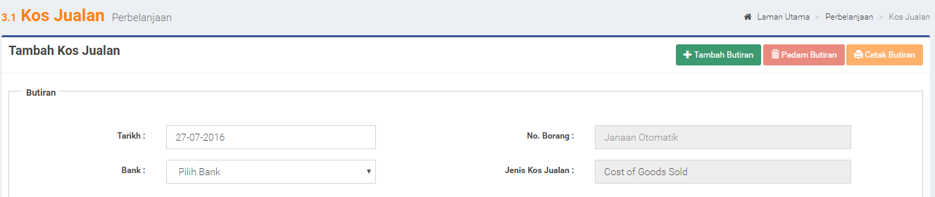
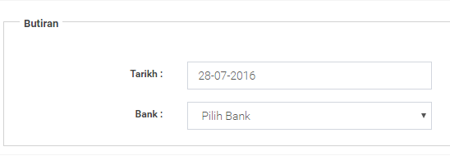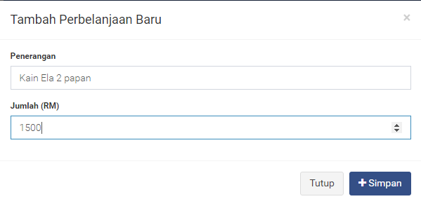

    - MELIHAT SENARAI KOS JUALAN
- Sila ke menu Perbelanjaan > Kos Jualan
- Paparan senarai kos jualan dipaparkan.
- Pilih tarikh untuk carian senarai kos jualan
- Klik butang Cari, kemudian senarai akan dipaparkan.
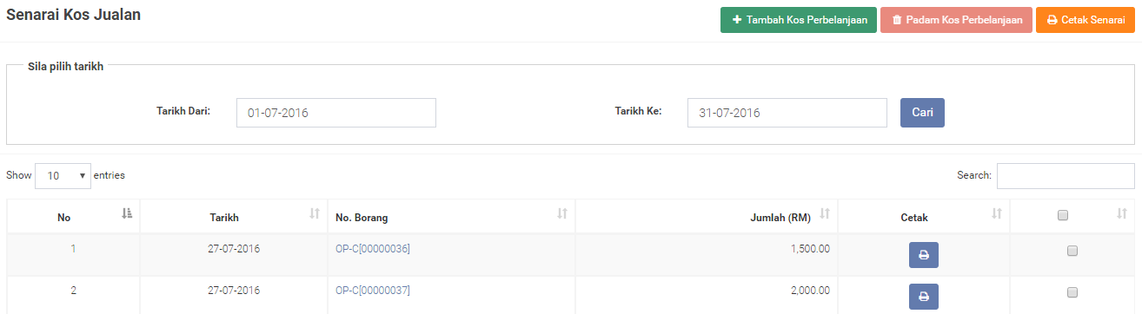
    - MENCETAK SENARAI KOS JUALAN
1.0.3.1 MENCETAK BUTIRAN KOS JUALAN
- Untuk mencetak butiran senarai, anda perlu pilih senarai kos jualan
- Klik butang Cetak di ruangan cetak.
- Butiran cetakan adalah seperti rajah di bawah.
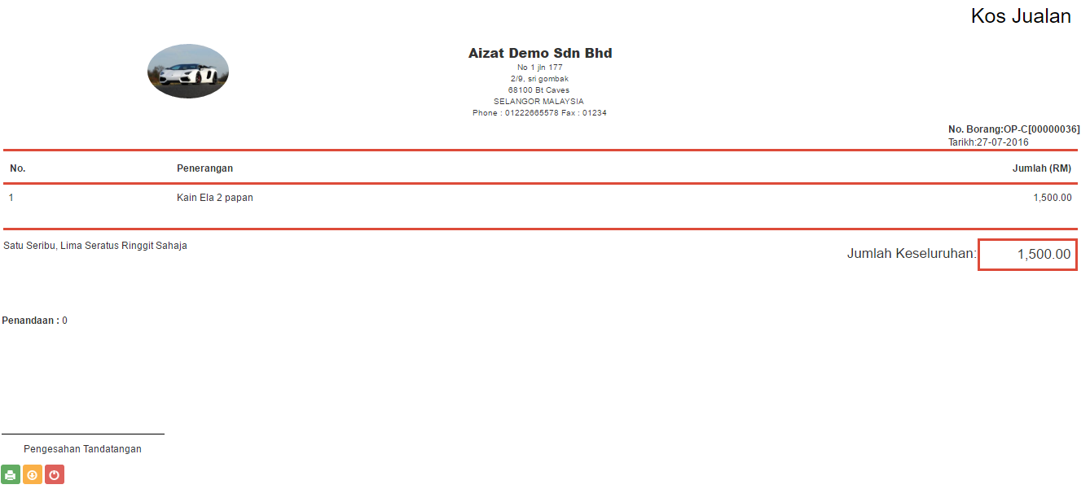
1.0.3.1 MENCETAK SENARAI PERBELANJAAN
- Untuk mencetak, klik butang cetak senarai.
- Senarai cetakan akan dipaparkan seperti rajah di bawah.
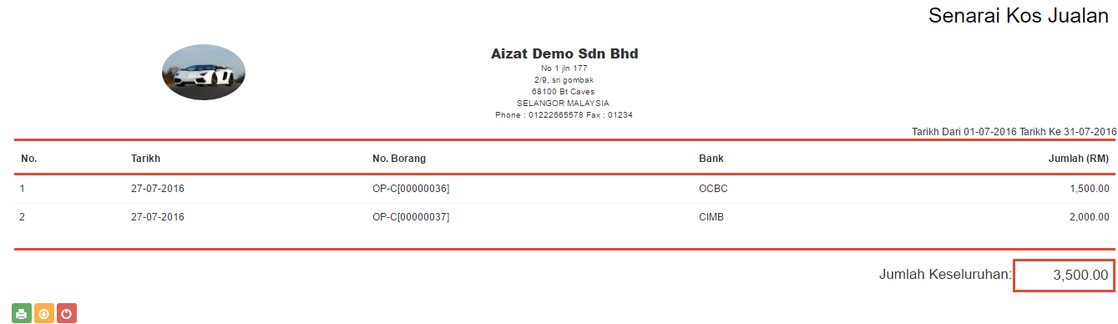
    - MEMADAMKAN SENARAI KOS PERBELANJAAN
- Sila ke menu Perbelanjaan > Kos Jualan
- Paparan senarai kos jualan dipaparkan
- Pilih No.Borang dari senarai, kemudian klik pada kotak kecil di hujung baris.
- Butang Padam Kos Perbelanjaan akan bertukar ke warna merah.
- Mesej gesaan di paparkan. Klik butang Mengesahkan untuk teruskan proses.
- Klik butang Batal sekiranya tiada proses memadamkan butiran.
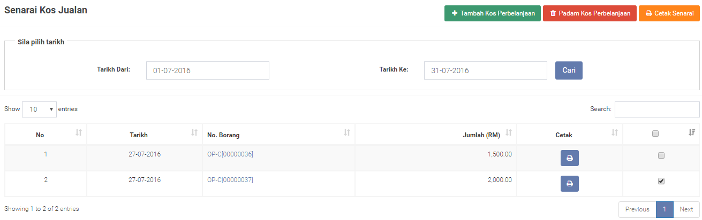
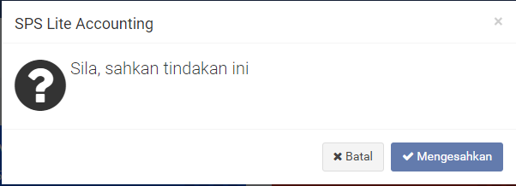
- PERSEDIAAN BELANJA OPERASI
Di bahagian ini, pengguna akan merekod transaksi operasi perbelanjaan. Berikut adalah simbol – simbol yang akan digunakan di paparan ini.
SIMBOL | PENERANGAN
 | Ianya membenarkan pengguna untuk membuat penambahan baru belanja operasi.
Butang untuk memadam senarai belanja operasi.
Butang akan menyala ke pada warna merah apabila pengguna klik pada butang kecil dari senarai untuk proses memadamkan senarai.
 | Ianya membenarkan untuk mencetak semua senarai belanja operasi
 | Butang carian untuk mencari senarai belanja operasi
 | Butang untuk mencetak butiran belanja operasi
 | Butang untuk membuat penambahan belanja operasi baru
 | Butang untuk memadam butiran belanja operasi
 | Butang untuk mencetak butiran belanja operasi
 | Pautan ke senarai belanja operasi
 | Pautan ke Jurnal
 | Butang ini adalah untuk pengguna membuat pengemaskinian data maklumat
 | Butang ini terletak di cetakan senarai. Ianya membenarkan pengguna untuk membuat cetakan terus ke mesin pencetak.
 | Butang ini terletak di cetakan senarai. Ianya membenarkan pengguna untuk memuat turun senarai.
 | Butang ini terletak di setiap lampiran cetakan. Ianya membenarkan pengguna untuk log keluar dari senarai.

    - MENAMBAH BELANJA OPERASI
- Sila ke menu Perbelanjaan > Belanja Operasi
- Paparan belanja operasi dipaparkan. Kemudian klik butang +Tambah Perbelanjaan Operasi.
- Klik butang +Tambah Butiran.
- Di bahagian butiran, pilih tarikh, bank dari senarai dan penandaan.
- Kemudian, masukkan maklumat belanja operasi.
- Untuk simpan data, klik butang +Simpan.
- Klik butang Tutup, sekiranya tiada penambahan data di buat.
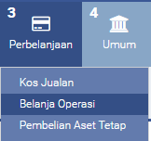
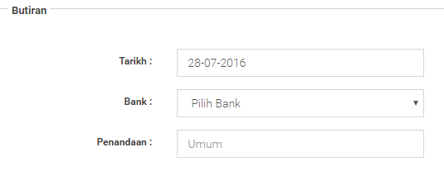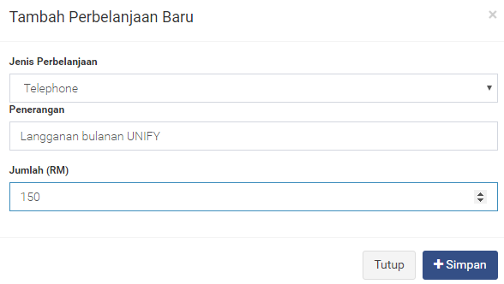

    - MELIHAT SENARAI BELANJA OPERASI
- Sila ke menu Perbelanjaan > Belanja Operasi
- Paparan senarai belanja operasi dipaparkan.
- Plih tarikh untuk carian senarai belanja operasi.
- Klik butang Cari
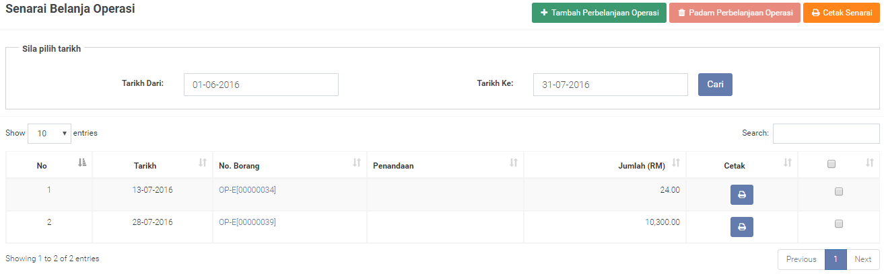

    - MENCETAK SENARAI BELANJA OPERASI
2.0.3.1 MENCETAK SENARAI BELANJA OPERASI
- Untuk mencetak, klik butang cetak senarai.
- Senarai cetakan akan dipaparkan seperti rajah di bawah.

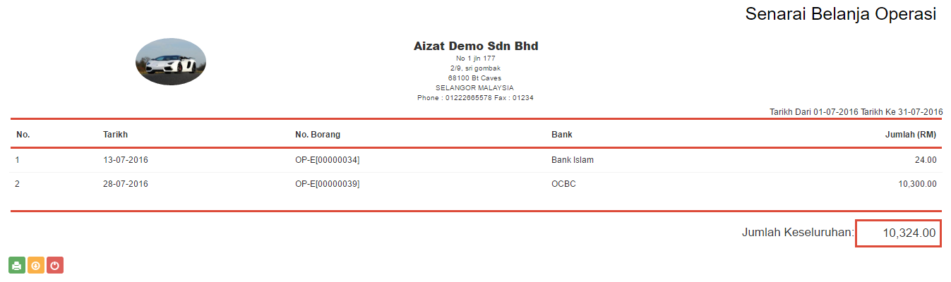

2.0.3.2 MENCETAK BUTIRAN BELANJA OPERASI
- Untuk mencetak butiran senarai, anda perlu pilih senarai belanja operasi
- Klik butang Cetak yang terletak dihujung baris
- Butiran cetakan adalah seperti rajah di bawah.

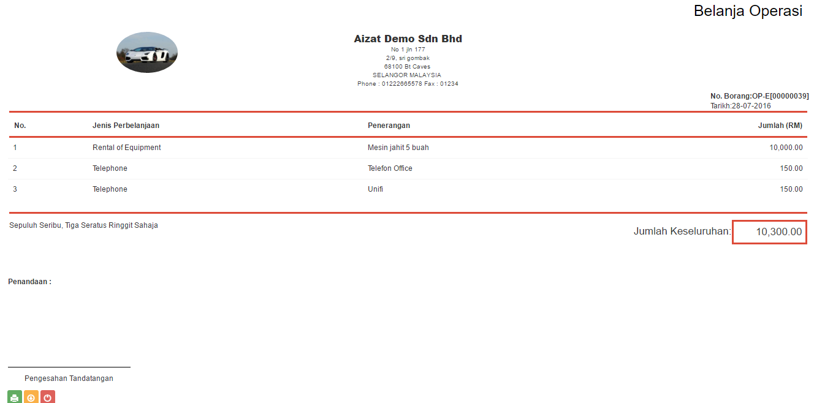

    - MEMADAMKAN MAKLUMAT BELANJA OPERASI
- Sila ke menu Perbelanjaan > Belanja Operasi
- Paparan senarai belanja operasi dipaparkan
- Pilih No.Borang dari senarai, kemudian klik pada kotak kecil di hujung baris.
- Butang Padam Butiran akan bertukar ke warna merah.
- Mesej gesaan di paparkan. Klik butang Mengesahkan untuk teruskan proses.
- Klik butang Batal sekiranya tiada proses memadamkan butiran.
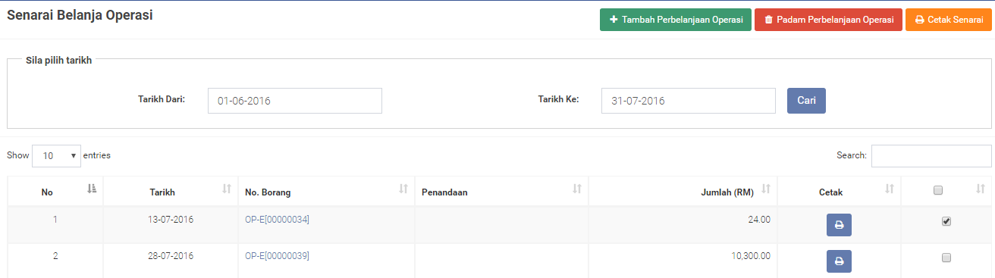

- PEMBELIAN ASET TETAP
Di bahagian ini, pengguna akan merekod transaksi operasi perbelanjaan. Berikut adalah simbol – simbol yang akan digunakan di paparan ini.
SIMBOL | PENERANGAN
 | Ianya membenarkan pengguna untuk membuat penambahan baru pembelian aset tetap
Butang untuk memadam senarai pembelian aset tetap
Butang akan menyala ke pada warna merah apabila pengguna klik pada butang kecil dari senarai untuk proses memadamkan senarai.
 | Ianya membenarkan untuk mencetak semua senarai pembelian aset tetap
 | Butang carian untuk mencari senarai pembelian aset tetap
 | Butang untuk mencetak butiran pembelian aset tetap
 | Butang untuk membuat penambahan pembelian aset tetap baru
 | Butang untuk memadam butiran pembelian aset tetap
 | Butang untuk mencetak butiran pembelian aset tetap
 | Pautan ke senarai pembelian aset tetap
 | Pautan ke Jurnal
 | Butang ini adalah untuk pengguna menyimpan data selepas membuat pengemaskinian
 | Butang ini terletak di cetakan senarai. Ianya membenarkan pengguna untuk membuat cetakan terus ke mesin pencetak.
 | Butang ini terletak di cetakan senarai. Ianya membenarkan pengguna untuk memuat turun senarai.
 | Butang ini terletak di setiap lampiran cetakan. Ianya membenarkan pengguna untuk log keluar dari senarai.

    - MENAMBAH PEMBELIAN ASET TETAP
- Sila ke menu Perbelanjaan > Pembelian Aset Teatp
- Paparan pembelian aset dipaparkan. Kemudian klik butang +Tambah Pembelian Aset.
- Klik butang +Tambah Butiran.
- Di bahagian butiran, pilih tarikh, bank dari senarai dan penandaan.
- Kemudian, masukkan maklumat belanja operasi.
- Untuk simpan data, klik butang +Simpan.
- Klik butang Tutup, sekiranya tiada penambahan data di buat.
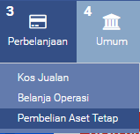
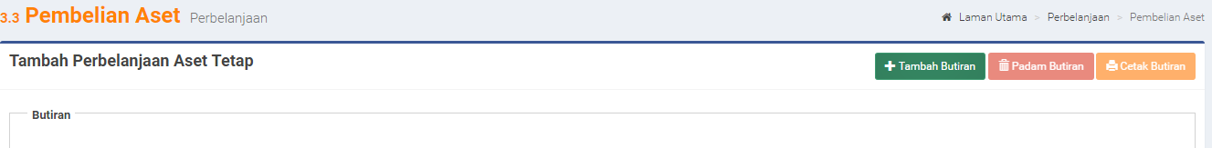
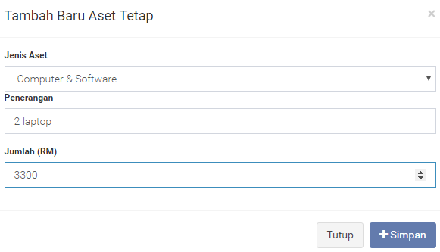

    - MELIHAT SENARAI PEMBELIAN ASET TETAP
- Sila ke menu Perbelanjaan > Pembelian Aset Tetap
- Plih tarikh untuk carian senarai aset.
- Klik butang Cari
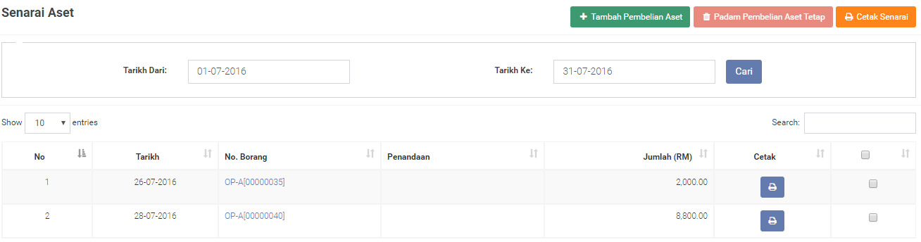
    - MENCETAK SENARAI PEMBELIAN ASET TETAP
3.0.3.1 Mencetak Senarai Pembelian Aset Tetap
- Untuk mencetak, klik butang cetak senarai.
- Senarai cetakan akan dipaparkan seperti rajah di bawah.
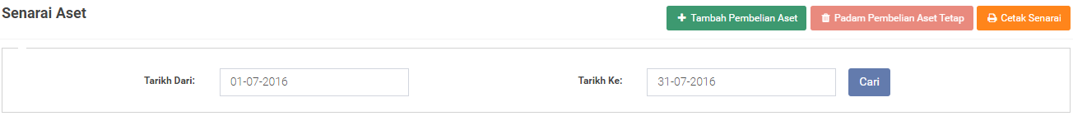
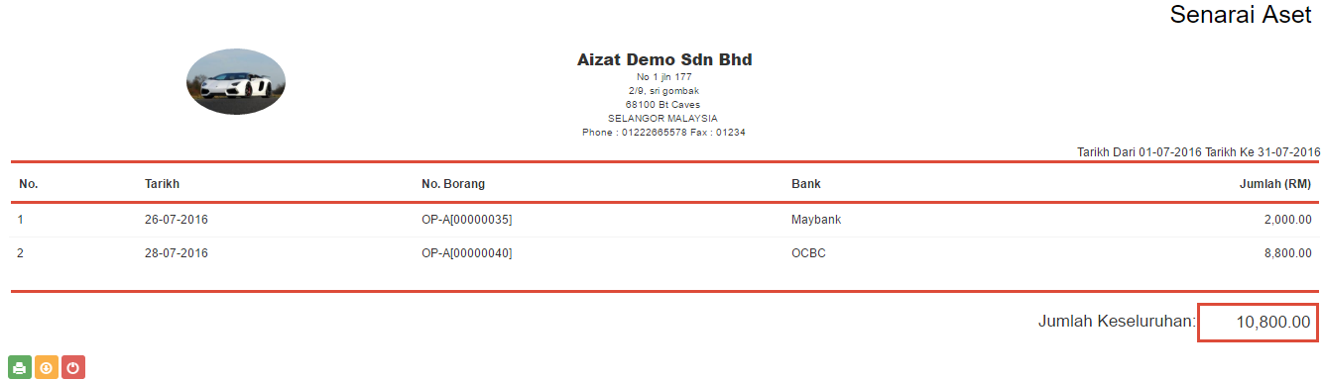

3.0.3.2 MENCETAK BUTIRAN PEMBELIAN ASET TETAP
- Untuk mencetak butiran senarai, anda perlu pilih senarai belanja operasi
- Klik butang Cetak yang terletak dihujung baris
- Butiran cetakan adalah seperti rajah di bawah.
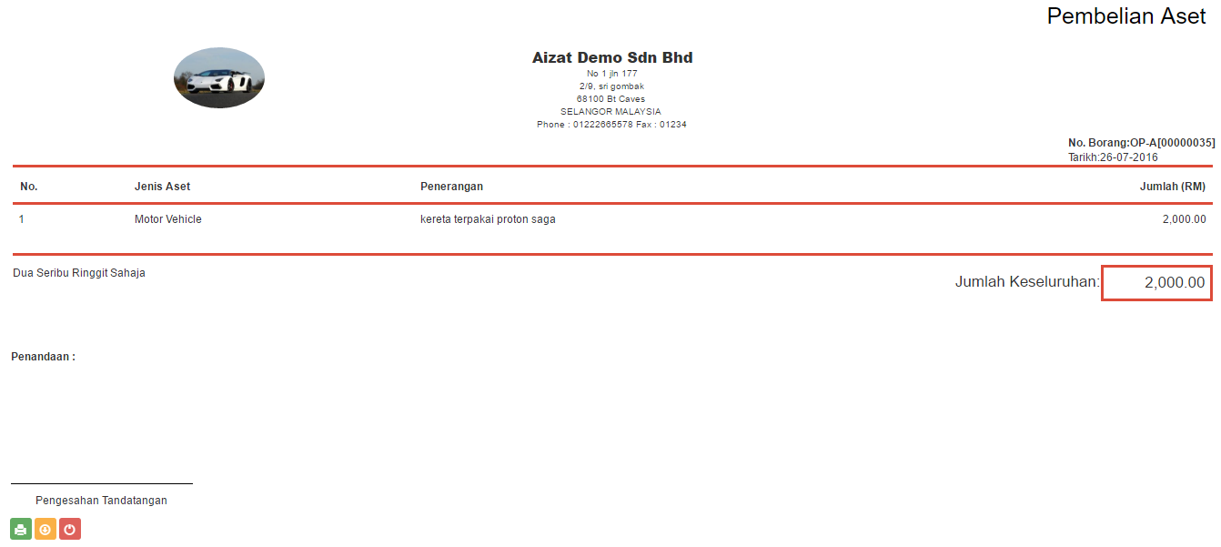

    - MEMADAMKAN MAKLUMAT PEMBELIAN ASET
- Sila ke menu Perbelanjaan > Pembelian Aset Tetap
- Paparan senarai aset tetap dipaparkan.
- Pilih No.Borang dari senarai, kemudian klik pada kotak kecil di hujung baris.
- Butang Padam Butiran akan bertukar ke warna merah.
- Mesej gesaan di paparkan. Klik butang Mengesahkan untuk teruskan proses.
- Klik butang Batal sekiranya tiada proses memadamkan butiran.
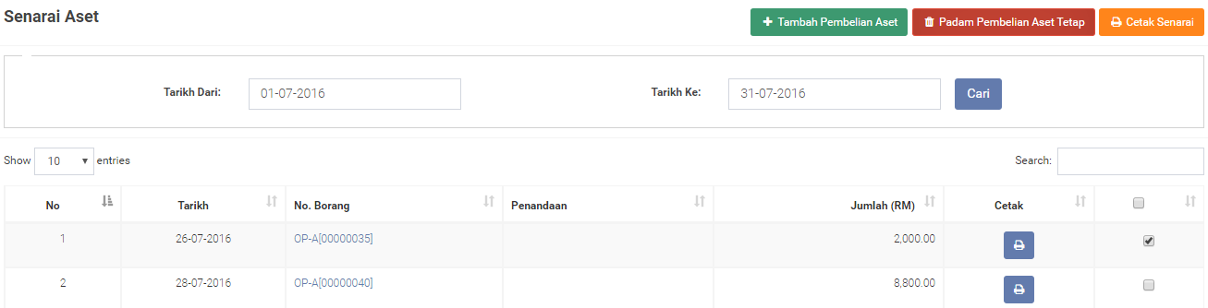

MODUL: JUALAN
GARIS PANDUAN BAGI PROSES MEREKOD TRANSAKSI JUALAN

4.0 JUALAN
Di bahagian ini, pengguna akan merekod aktiviti transaksi jualan.
SIMBOL | PENERANGAN
 | Ianya membenarkan pengguna untuk membuat penambahan baru pembelian aset tetap
Butang untuk memadam senarai pembelian aset tetap
Butang akan menyala ke pada warna merah apabila pengguna klik pada butang kecil dari senarai untuk proses memadamkan senarai.
 | Ianya membenarkan untuk mencetak semua senarai pembelian aset tetap
 | Butang carian untuk mencari senarai pembelian aset tetap
 | Butang untuk mencetak butiran pembelian aset tetap
 | Butang untuk membuat penambahan pembelian aset tetap baru
 | Butang untuk memadam butiran pembelian aset tetap
 | Butang untuk mencetak butiran pembelian aset tetap
 | Pautan ke senarai pembelian aset tetap
 | Pautan ke Jurnal
 | Butang ini adalah untuk pengguna menyimpan data selepas membuat pengemaskinian
 | Butang ini terletak di cetakan senarai. Ianya membenarkan pengguna untuk membuat cetakan terus ke mesin pencetak.
 | Butang ini terletak di cetakan senarai. Ianya membenarkan pengguna untuk memuat turun senarai.
 | Butang ini terletak di setiap lampiran cetakan. Ianya membenarkan pengguna untuk log keluar dari senarai.

    - MENAMBAH BUTIRAN JUALAN
- Sila ke menu Jualan
- Kemudian klik butang +Tambah Jualan
- Klik butang +Tambah Butiran
- Di bahagian butiran, pilih tarikh dan bank dari senarai
- Kemudian, masukkan butiran jualan
- Untuk simpan data, klik butang +Simpan.
- Klik butang Tutup, sekiranya tiada penambahan data di buat.
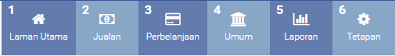
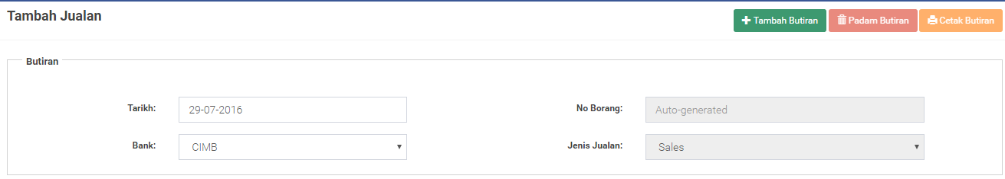
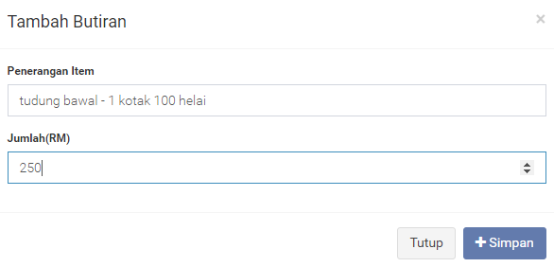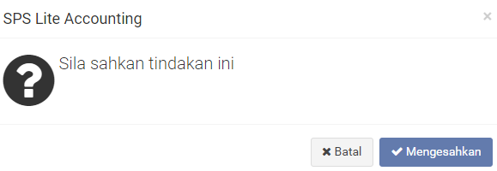
    - MELIHAT SENARAI PEMBELIAN ASET TETAP
- Sila ke menu Perbelanjaan > Pembelian Aset Tetap
- Plih tarikh untuk carian senarai aset.
- Klik butang Cari
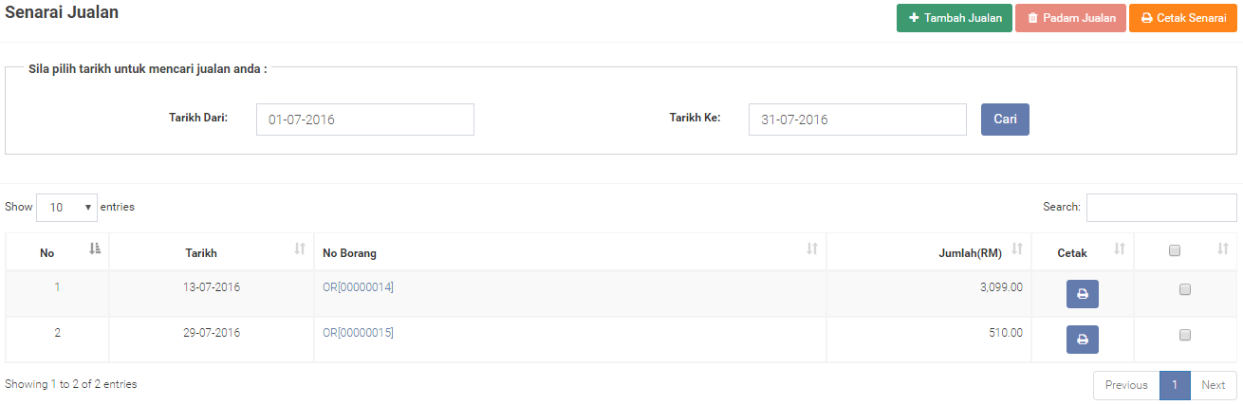

    - MENCETAK SENARAI JUALAN
4.0.3.1 MENCETAK JUALAN
- Untuk mencetak, klik butang cetak senarai.
- Senarai cetakan akan dipaparkan seperti rajah di bawah.
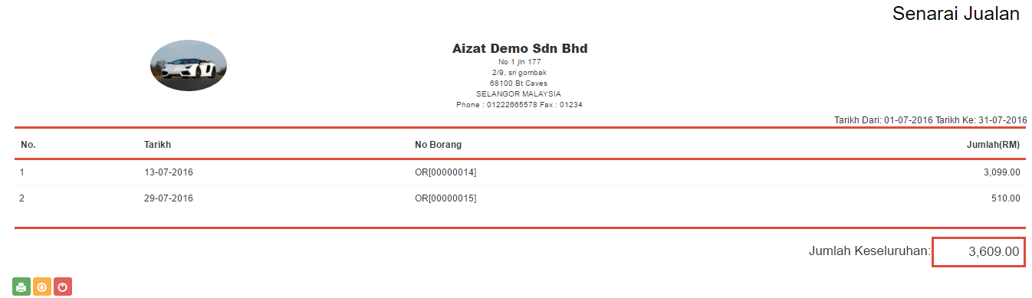
4.0.3.2 MENCETAK BUTIRAN JUALAN
- Untuk mencetak butiran senarai, anda perlu pilih senarai jualan
- Klik butang Cetak yang terletak dihujung baris
- Butiran cetakan adalah seperti rajah di bawah.
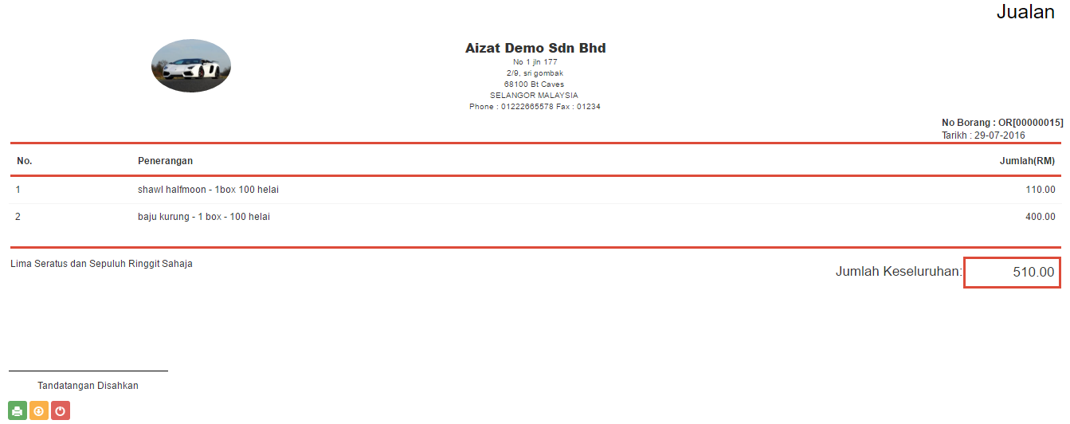
4.0.3.3 MEMADAMKAN MAKLUMAT JUALAN
- Sila ke menu Jualan
- Paparan senarai jualan dipaparkan.
- Pilih No.Borang dari senarai, kemudian klik pada kotak kecil di hujung baris.
- Butang Padam Butiran akan bertukar ke warna merah.
- Mesej gesaan di paparkan. Klik butang Mengesahkan untuk teruskan proses.
- Klik butang Batal sekiranya tiada proses memadamkan butiran.

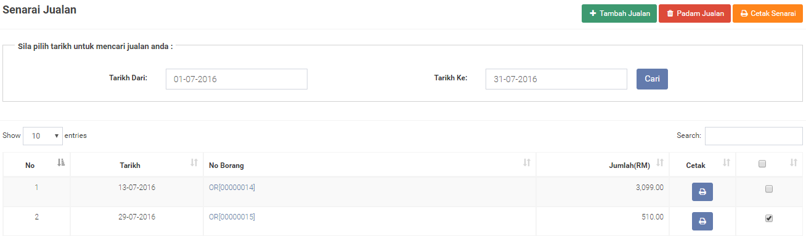

MODUL: UMUM
GARIS PANDUAN BAGI PROSES MEREKOD PINDAHAN, PEMBAYARAN BALIK PINJAMAN, DAN PINJAMAN DITERIMA

- PINDAHAN
Di bahagian ini, pengguna akan merekod transaksi berkaitan dengan pindahan wang sama ada dari satu bank ke bank yang lain ataupun dari bank ke ‘petty cash’ dan sebaliknya.
SIMBOL | PENERANGAN
 | Ianya membenarkan pengguna untuk membuat pemindahan baru.
 | Butang untuk memadam senarai pemindahan.
 | Ianya membenarkan untuk mencetak semua senarai pemindahan
 | Butang carian untuk mencari senarai pemindahan.
 | Butang untuk mencetak butiran pemindahan.
 | Butang untuk membuat penambahan butiran pembayaran balik pinjaman.
 | Butang untuk memadam butiran pembayaran balik pinjaman.
 | Butang untuk mencetak butiran pembayaran balik pinjaman.
 | Pautan ke senarai pinjaman.
 | Butang ini membolehkan pengguna untuk memindah masuk transaksi ke jurnal.
 | Butang ini adalah untuk pengguna menyimpan data selepas membuat pengemaskinian
 | Butang ini terletak di senarai cetakan. Ianya membenarkan pengguna untuk membuat cetakan terus ke mesin pencetak.
 | Butang ini terletak di senarai cetakan. Ianya membenarkan pengguna untuk memuat turun senarai.
 | Butang ini terletak di setiap lampiran cetakan. Ianya membenarkan pengguna untuk log keluar dari senarai.

  - MENAMBAH PEMINDAHAN BARU

- Untuk Menambah pemindahan baru, klik butang + pemindahan baru.
- Paparan pemindahan baru akan keluar.
- Pilih tarikh, bank yang terlibat, amaun dan juga penerangan.
- Klik butang simpan dan lakukan pengesahan.
- Data akan disimpan dalam senarai pindahan.
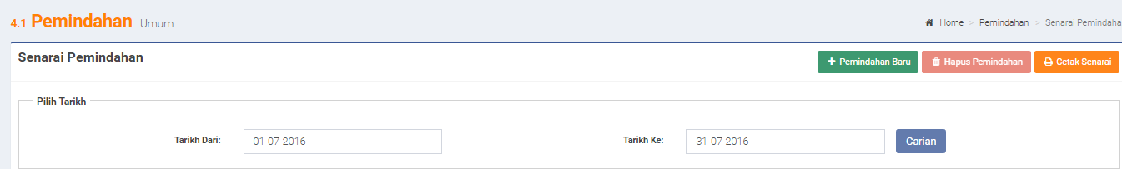

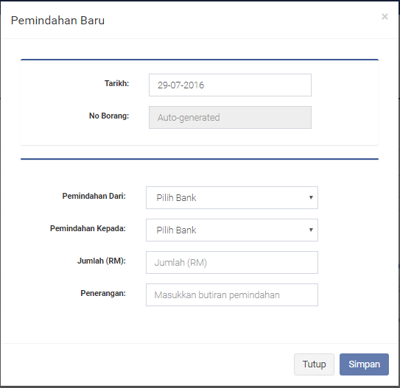

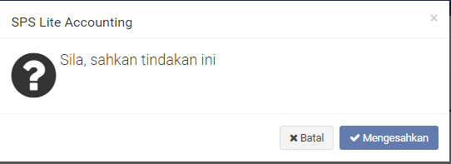

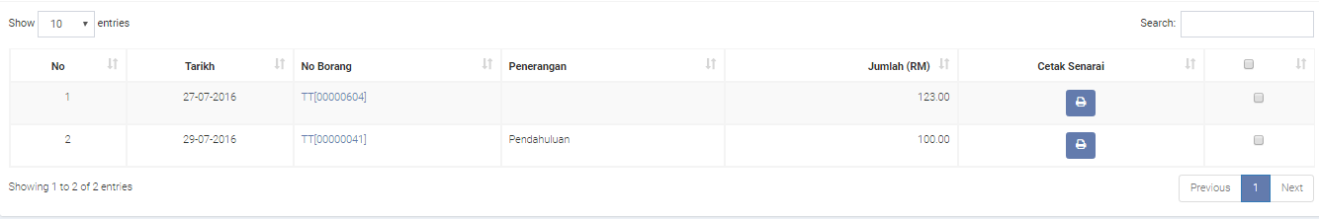

    - MELIHAT SENARAI PEMINDAHAN

- Sila ke menu Umum > Pindahan
- Pilih tarikh untuk carian senarai pemindahan
- Klik butang cari untuk membuat carian.
- Senarai pemindahan akan dipaparkan.
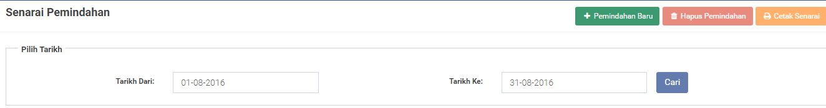
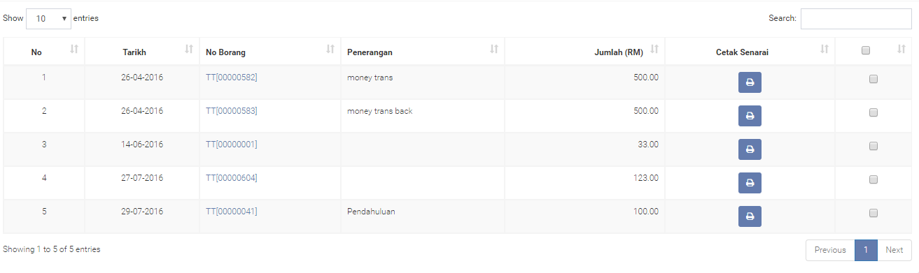

    - MENCETAK SENARAI PEMNDAHAN

- Untuk mencetak, klik butang cetak senarai
- Senarai cetakan akan dipaparkan seperti rajah di bawah.
- Kemudian klik butang cetak di sebelah kiri bahagian bawah.

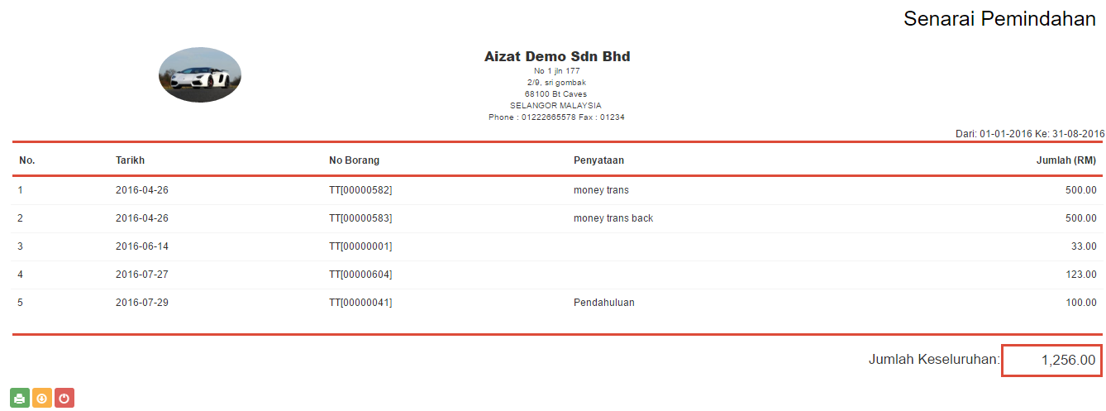

    - MEMADAMKAN SENARAI PEMINDAHAN
- Untuk memadam, tandakan di dalam kotak kecil mana-mana pemindahan yang ingin dipadamkan.
- Kemudian, klik butang hapus pemindahan di sebelah kanan bahagian atas.

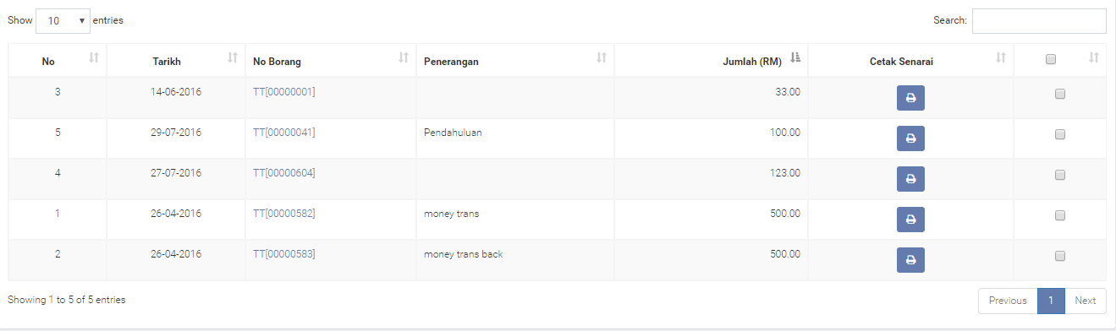

  - PEMBAYARAN BALIK PINJAMAN
Di bahagian ini, pengguna akan merekod transaksi pembayaran balik pinjaman kepada pemberi pinjaman.

MENAMBAH BAYARAN BALIK PINJAMAN
- Klik menu umum > pembayaran balik pinjaman.
- Untuk menambah, klik butang tambah di sebelah kanan atas.
- Skrin tambah pembayaran pinjaman akan dipaparkan.
- Klik butang tambah butiran.
- Kemudian, isikan butiran yang diperlukan.
- Klik butang simpan.
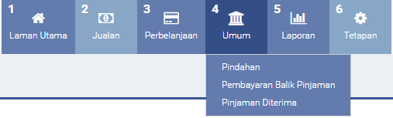
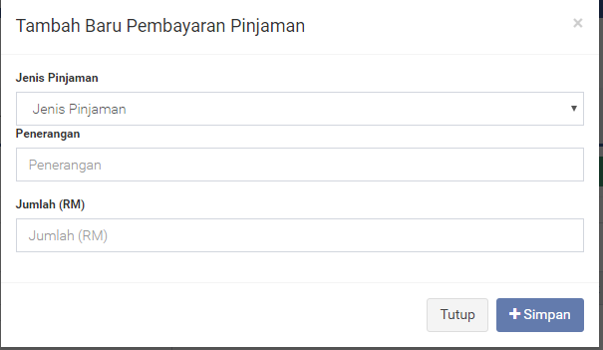
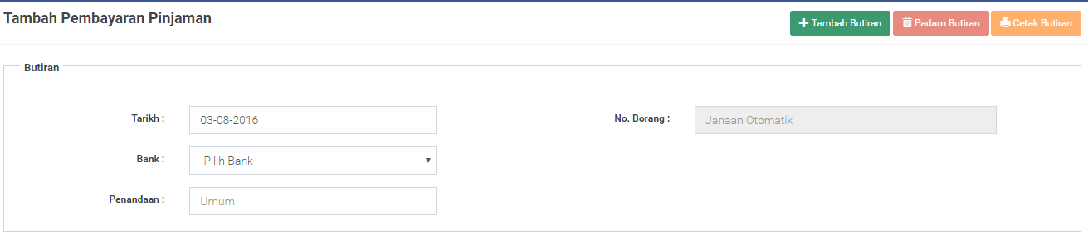

MELIHAT SENARAI BAYARAN BALIK PINJAMAN
- Klik menu Umum > Pembayaran balik pinjaman
- Pilih tarikh untuk carian senarai
- Klik butang cari.
- Senarai akan dipaparkan di ruangan bawah.
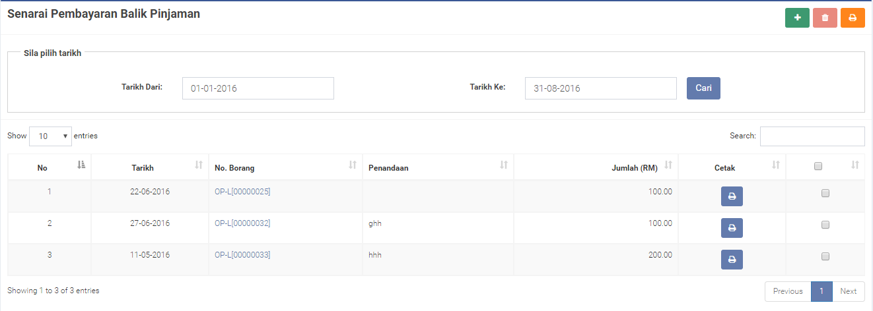

MENCETAK SENARAI BAYARAN BALIK PINJAMAN
- Pilih tarikh dan tekan butang Cari. Senarai akan dipaparkan di bahagian bawah.
- Klik butang cetak pada atas sebelah kanan untuk mencetak senarai penuh carian.
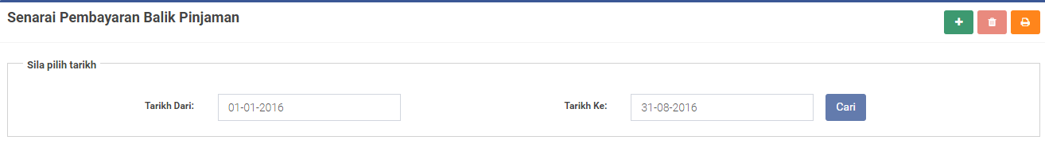
- Untuk mencetak hanya satu senarai sahaja, klik butang cetak dalam kurungan cetak pada senarai yang ingin dicetak.

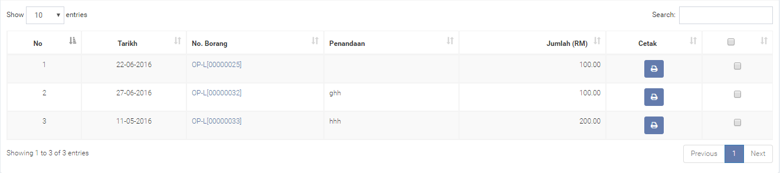

MEMADAM SENARAI BAYARAN BALIK PINJAMAN
- Untuk memadam, masukkan tarikh dan klik butang Cari untuk mencari senarai pembayaran balik pinjaman
- Tandakan pada kotak kecil dalam senarai.
- Kemudian, klik butang padam di atas sebelah kanan bahagian atas.
- Lakukan pengesahan untuk memadam.
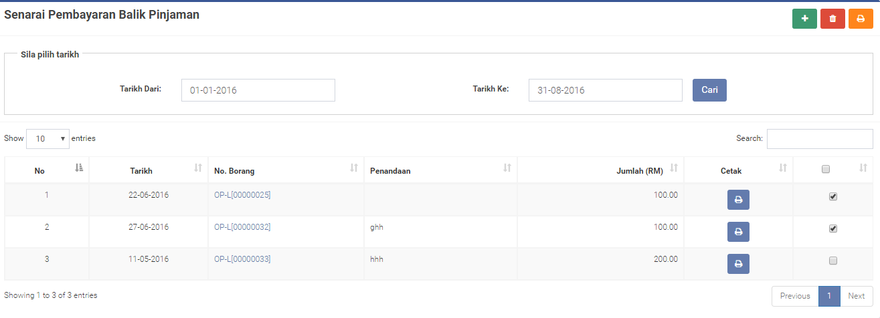
  - PINJAMAN DITERIMA
Pada bahagian ini, pengguna boleh merekod dan mengemaskini pinjaman yang diterima daripada pemberi pinjaman.

    - MENAMBAH PINJAMAN YANG DITERIMA

- Klik pada menu Umum > Pinjaman Diterima
- Untuk menambah, klik butang tambah pinjaman diterima
- Skrin pinjaman baru akan dipaparkan. Isi semua butiran yang berkaitan
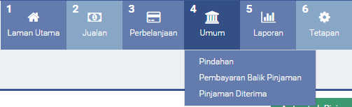
- Kemudian, klik butang simpan

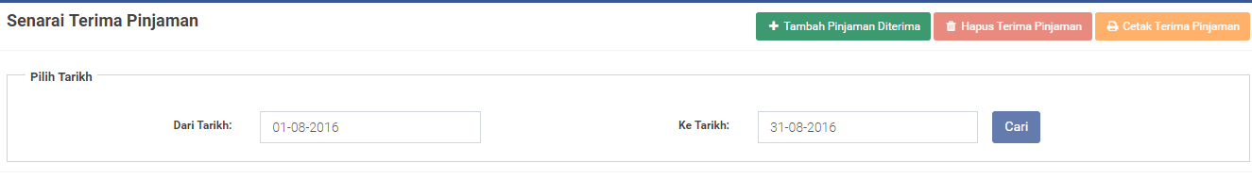
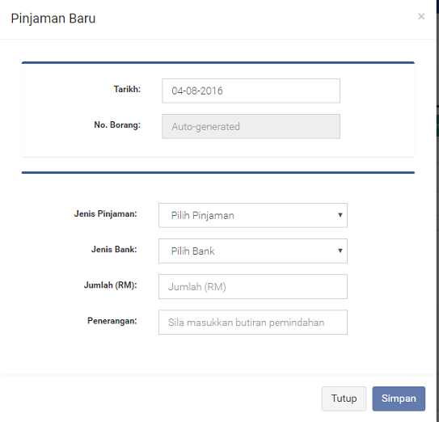
    - MELIHAT SENARAI PINJAMAN YANG DITERIMA

- Klik menu Umum > pinjaman diterima
- Pilih tarikh untuk carian senarai
- Klik butang cari.
- Senarai akan dipaparkan di bahagian bawah skrin.

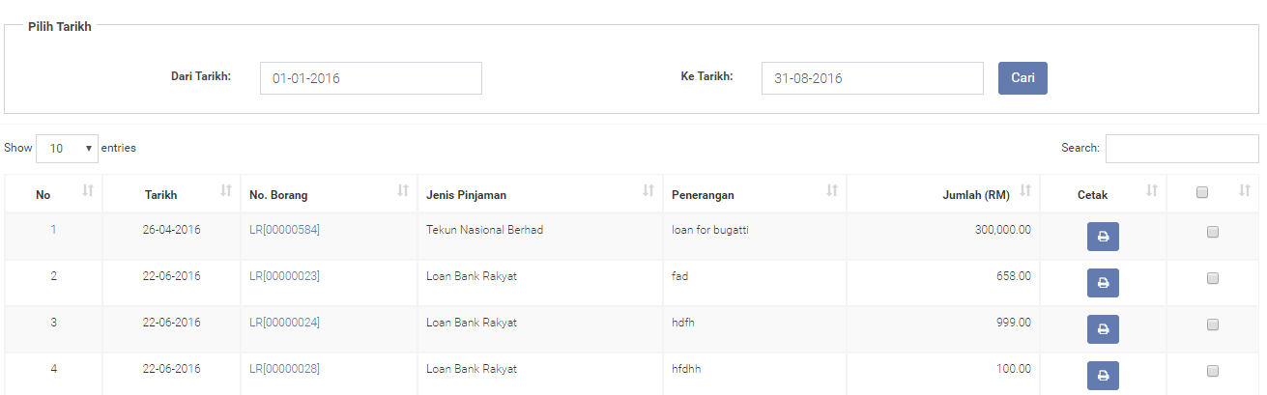

    - MENCETAK SENARAI PINJAMAN YANG DITERIMA

- Pilih tarikh dan klik butang Cari. Senarai akan dipaparkan di bahagian bawah.
- Klik butang cetak pada atas sebelah kanan untuk mencetak senarai penuh carian.
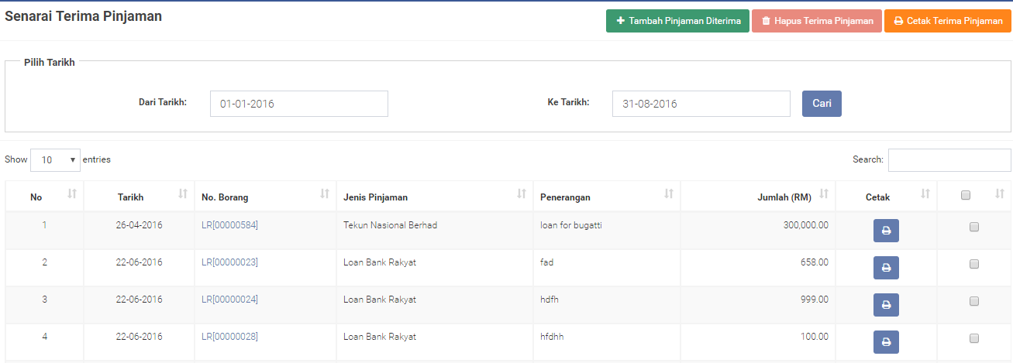
- Untuk mencetak hanya satu senarai sahaja, klik butang cetak dalam kurungan cetak pada senarai yang ingin dicetak.
- Kemudian klik butang cetak di sebelah kiri bawah.
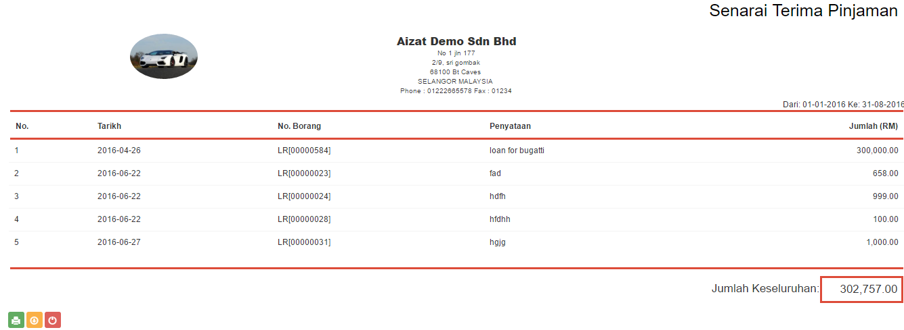

    - MEMADAM SENARAI PINJAMAN YANG DITERIMA

- Untuk memadam, masukkan tarikh dan klik butang Cari untuk mencari senarai pinjaman yang diterima.
- Tandakan pada kotak kecil dalam senarai.
- Kemudian, klik butang padam di atas sebelah kanan bahagian atas.
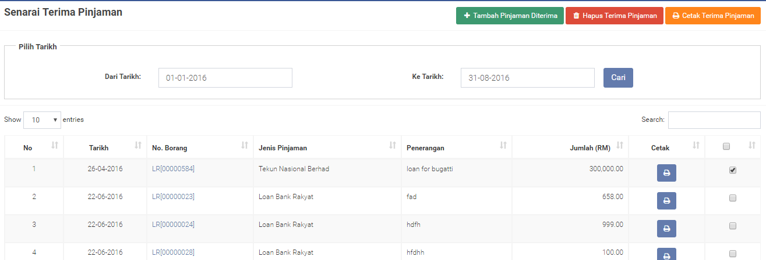
- Lakukan pengesahan untuk proses pemadaman.
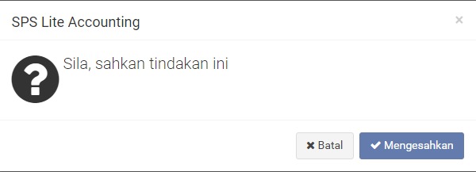

MODUL: LAPORAN
GARIS PANDUAN BAGI MELIHAT PELBAGAI JENIS LAPORAN SEPERTI LAPORAN UNTUNG RUGI, LAPORAN RINGKASAN BAKI AKAUN, LAPORAN ASET, LAPORAN PINJAMAN, ALIRAN TUNAI MIKRO DAN JUGA JURNAL YANG TELAH DIPOSKAN.

- LAPORAN
Di bahagian ini, pengguna dapat melihat pelbagai laporan seperti laporan untung rugi, laporan ringkasan baki akaun, laporan aset, laporan pinjaman mikro, laporan aliran tunai dan juga laporan jurnal-jurnal yang telah diposkan.

    - MELIHAT LAPORAN UNTUNG RUGI
      - Untuk melihat, sila ke menu laporan > Untung rugi
      - Skrin laporan untung rugi akan dipaparkan.
      - Pengguna boleh memilih mengikut format yang ditetapkan.
      - Setiap format laporan memerlukan pengguna memilih tarikh laporan.
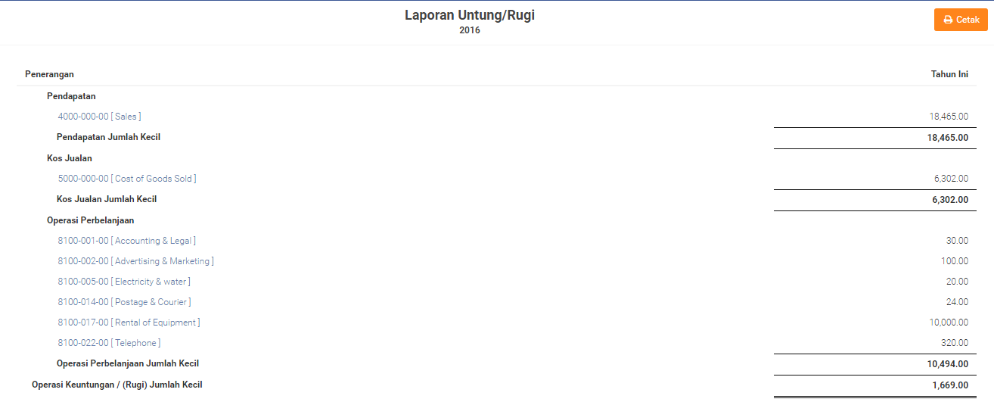
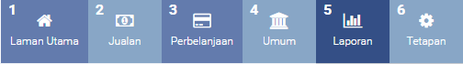
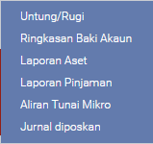
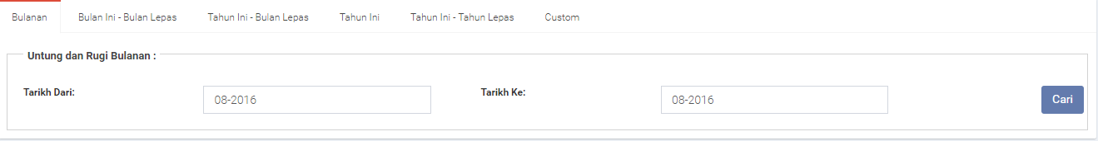
      - kemudian, klik butang cari.

    - MENCETAK LAPORAN UNTUNG RUGI
- Untuk mencetak, klik butang cetak.
- Skrin laporan untung rugi akan dipaparkan.
- Kemudian, klik butang cetak.
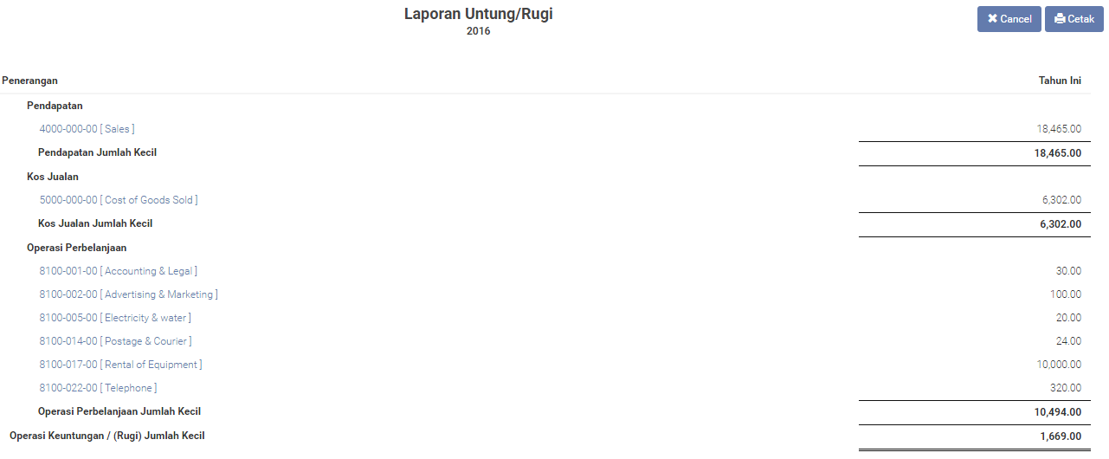

  - MELIHAT LAPORAN RINGKASAN AKAUN
- Untuk melihat laporan, klik menu laporan > ringkasan baki akaun
- Pilih butiran yang dikehendaki.
- Klik butang Hantar.
- Senarai ringkasan akan dipaparkan di skrin.
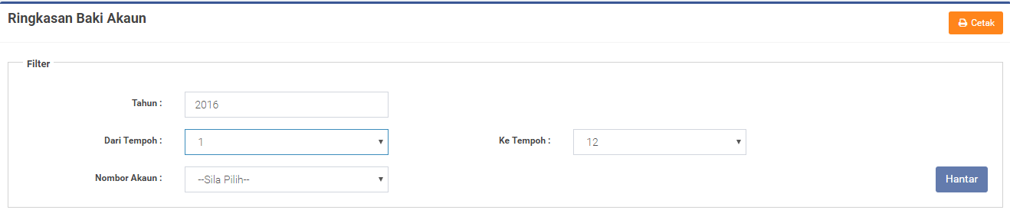

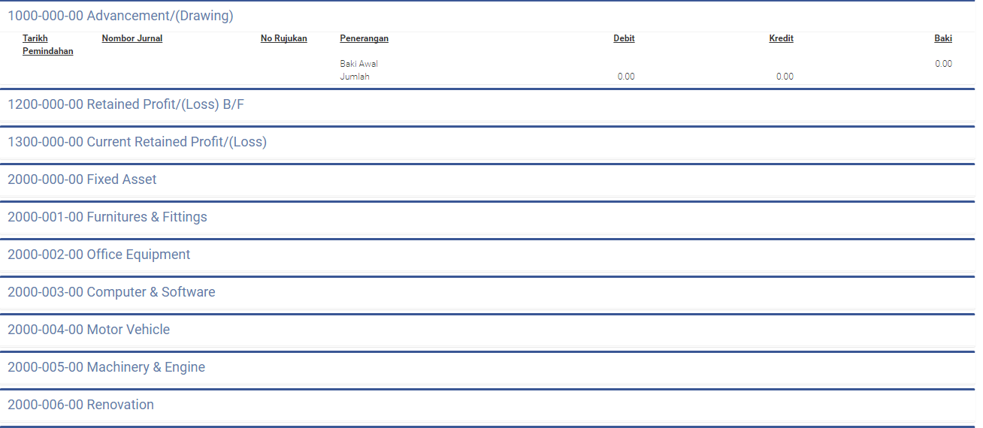

    - MENCETAK LAPORAN RINGKASAN AKAUN
- Untuk mencetak, klik butang cetak
- Skrin laporan ringkasan baki akaun akan dipaparkan.
- Klik butang bersimbol pencetak untuk mencetak.
- Untuk memuat turun, klik butang muat turun.

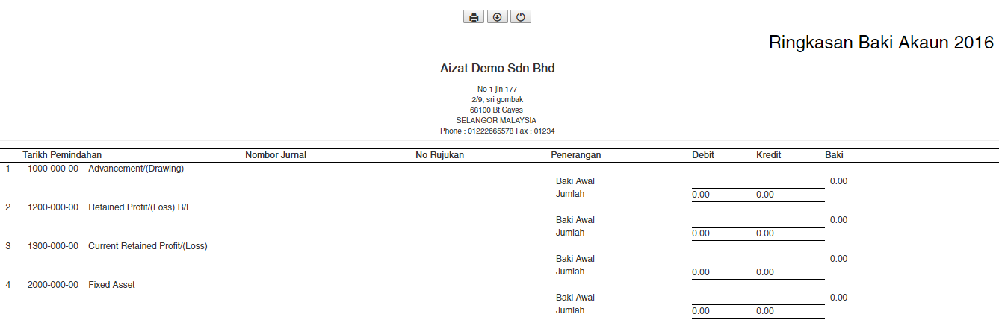

  - MELIHAT DAN MENCETAK LAPORAN ASET TETAP
- Untuk melihat laporan, klik menu Laporan > Laporan Aset
- Pilih tahun yang dikehendaki
- Klik butang hantar.
- Untuk mencetak, klik butang cetak laporan di sebelah kanan atas.
- Skrin akan dipaparkan sebelum dicetak. Klik butang bersimbol pencetak untuk mencetak.
- Untuk memuat turun, klik butang muat turun.

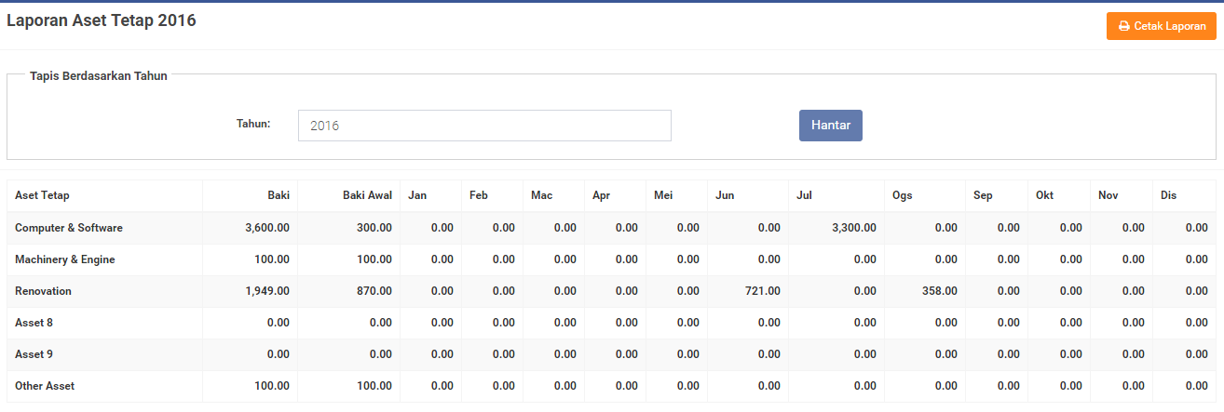

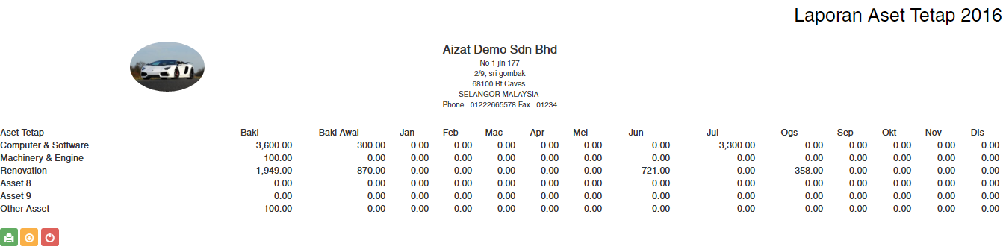

  - MELIHAT DAN MENCETAK LAPORAN PINJAMAN
- Untuk melihat laporan, klik menu Laporan > Laporan Pinjaman.
- Pilih tahun yang dikehendaki.
- Klik butang hantar.
- Untuk mencetak, klik butang cetak laporan di sebelah kanan atas.
- Skrin akan dipaparkan sebelum dicetak. Klik butang bersimbol pencetak untuk mencetak.
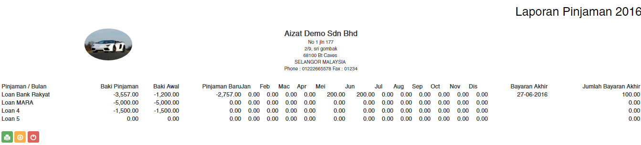
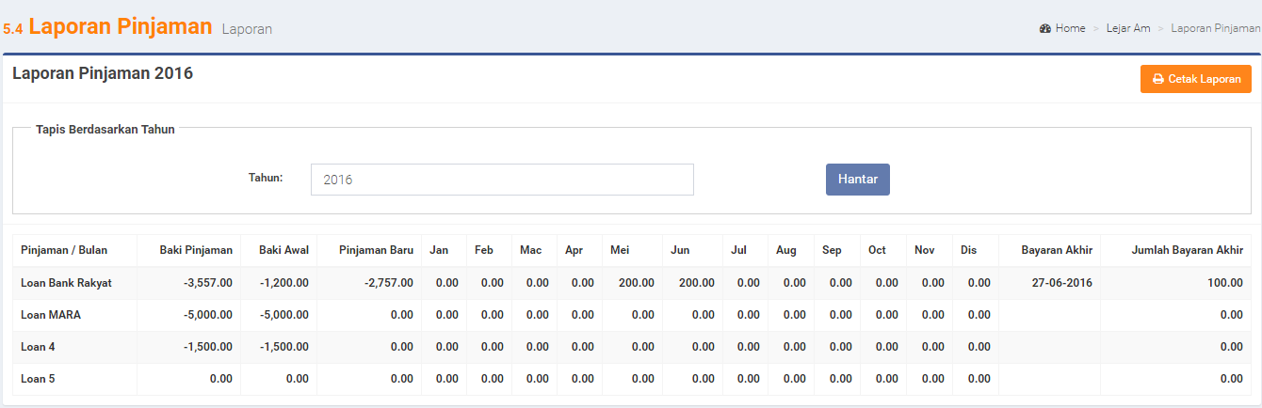
- Untuk memuat turun, klik butang muat turun.

  - MELIHAT DAN MENCETAK LAPORAN ALIRAN TUNAI MIKRO
- Untuk melihat laporan, klik menu Laporan > Aliran Tunai Mikro
- Pilih tahun yang dikehendaki.
- Klik butang cari.
- Untuk mencetak, klik butang cetak laporan di sebelah kanan atas.
- Skrin akan dipaparkan sebelum dicetak. Klik butang bersimbol pencetak untuk mencetak.
- Untuk memuat turun, klik butang muat turun.
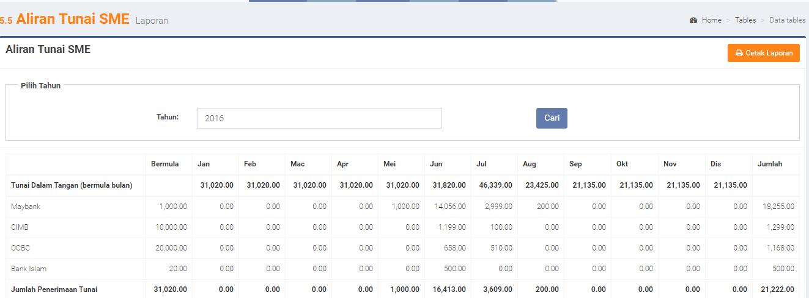
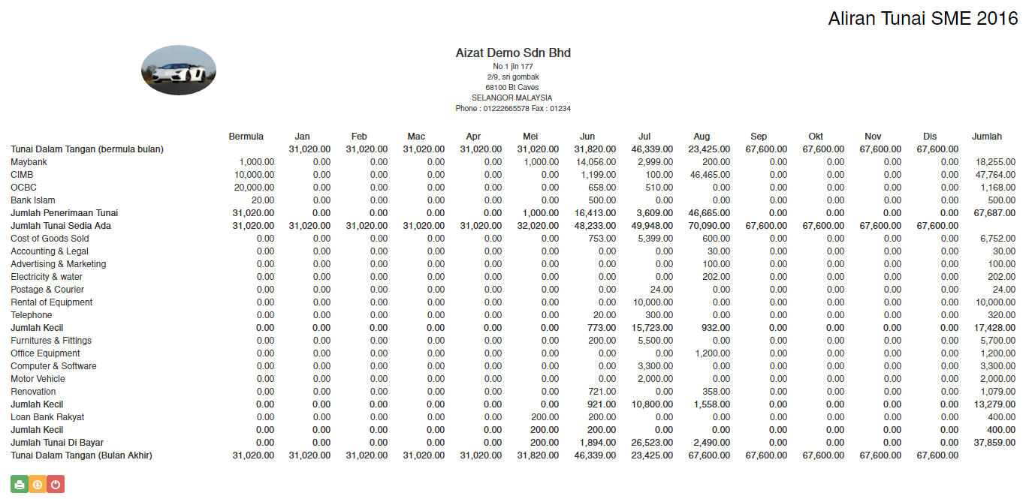

  - MELIHAT DAN MENCETAK LAPORAN JURNAL YANG TELAH DIPOSKAN
- Untuk melihat laporan, klik menu Laporan > Jurnal Diposkan
- Pilih tarikh yang dikehendaki.
- Klik butang hantar.
- Untuk mencetak, klik butang cetak laporan di sebelah kanan atas.
- Skrin akan dipaparkan sebelum dicetak. Klik butang bersimbol pencetak untuk mencetak.
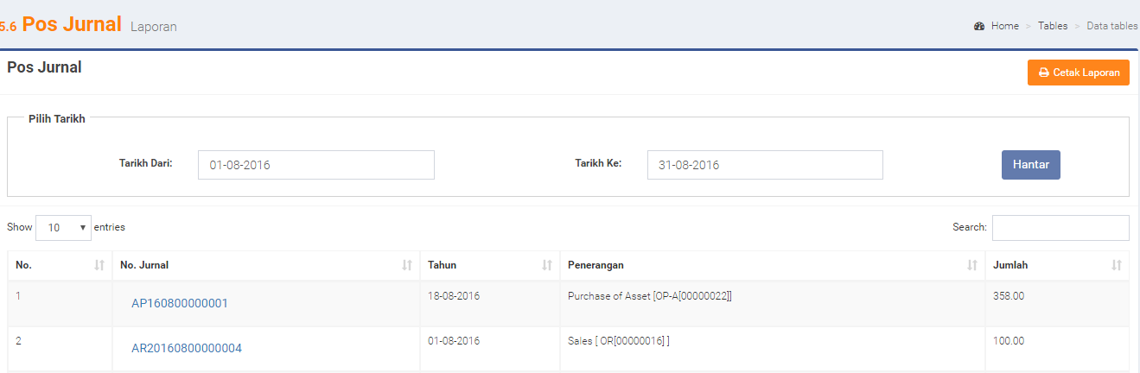
- Untuk memuat turun, klik butang muat turun.
